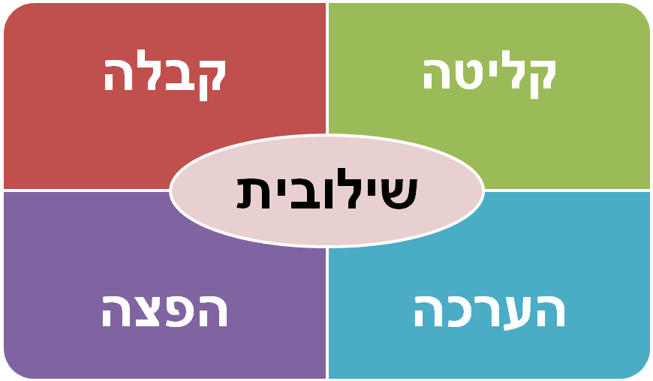

שם המערכת | שילובית
תוכן התיק | מדריך למשתמש- הערכת שאלון (תוכנת הערכה למעריך)
גרסא | 1.0 | בתאריך | 02-2011
מנהל הפרויקט | רץ שגיא
מנהל המערכת | אילן שחם  חיים הופמן
תיק נכתב ע"י | רץ שגיא | בתאריך | 02-2011
אושר ע"י |  | בתאריך

תוכן עניינים :
1. כללי 3
1.1. מבוא 3
1.2. תהליך הערכה מחברת 3
1.3. מושגים בסיסיים 3
2. כניסה למערכת 3
2.1. מסך פתיחה 3
2.2. ממשק משתמש 3
3. בדיקת הערכה I/II/בכירה 3
3.1. טעינה למעריך 3
3.2. מסך מנות בטעינה 3
3.3. מסך מחברות במנה 3
3.4. מסך בדיקת מחברת 3
3.5. מסך בדיקת מחברת בהערכה בכירה(פערים) 3
4. בדיקת חשודים 3
4.1. טעינה למעריך 3
4.2. מסך מנות בטעינה 3
4.3. מסך מחברות חשודות במנה 3
4.4. מסך בדיקת מחברת 3
5. תזכורות פתוחות למעריך 3
5.1. תזכורות פתוחות 3

- כללי
  - מבוא
מודול הערכת שאלון, הינוי כלי הערכה חדש אשר נכנס לפעולה בשנת 2011 ומחליף את תוכנת הערכה במתכונתה הקודמת.
כלי הערכה זה, נכתב מחדש ושופר תוך שימת דגש על אלמנטים אשר ישפרו לא רק את הערכה בפועל אלא ישפרו וייעלו את כל תהליך הערכה במרב"ד.
בגרסא חדשה זו הושקעו מאמצים ומשאבים יקרים בכדי ליישם בצורה המיטבית לקחים מהמערכות הישנות ומהערות המעריכים המשתמשים במערכת.

אנו נמשיך לקבל בברכה כל ביקורת או הערה לשיפור וייעול על מנת להמשיך לשפר את התוכנה.

מוקד התמיכה במרב"ד יעמוד לרשותכם בימים :
א'-ה' בשעות 7:30-23:00
ו' בשעות 7:30-13:00
טלפונים לתמיכה :
03-5300804
03-5300805
03-5300815

מוקד התמיכה במשה"ח יעמוד לרשותכם בימים :
(בעיות התחברות וקבלת SMS)
א'-ה' בשעות 8:00-22:00
טלפון לתמיכה :
02-5602510

טלפונים נוספים לתמיכה יפורסמו ע"ג לוחות המודעות במרב"ד במהלך מועד הבחינות.
תודה על שיתוף הפעולה,
בברכה עבודה פורייה
רץ שגיא
מנהל יחידת מחשב
מרב"ד

  - תהליך הערכה מחברת
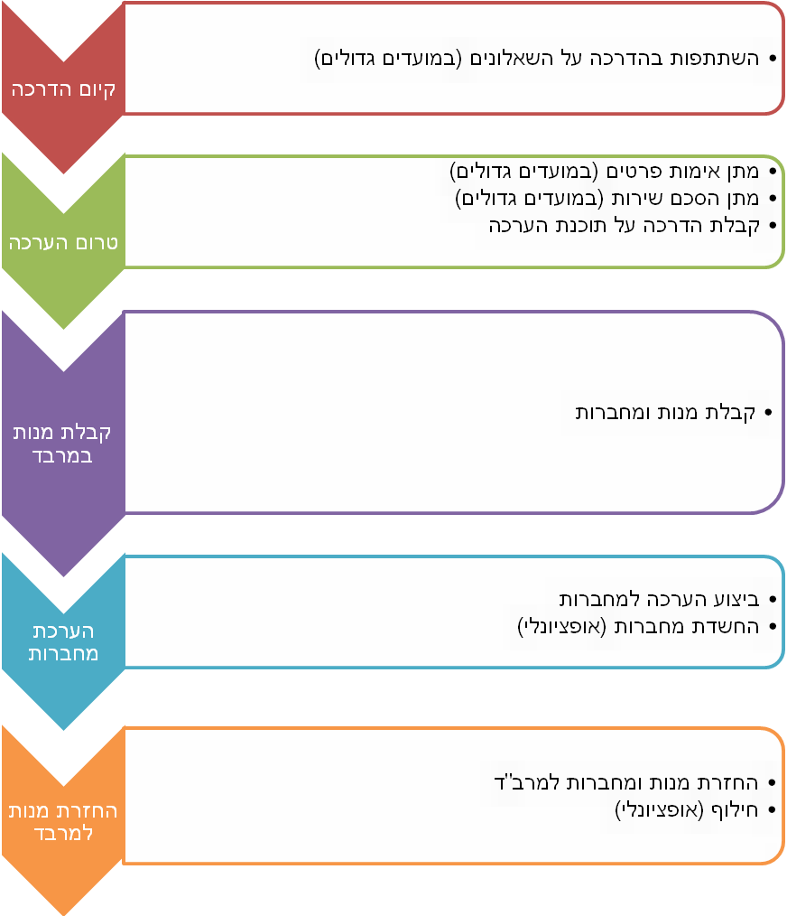

  - מושגים בסיסיים
המושג | הסבר
מנה | קבוצת מחברות ממוסד אחד משאלון אחד, מלווה בדוח בחינה .  כל מנה מאופיינת במספר מנה בין 6 ספרות.
מחברת בחינה | מחברת לבנה שבה מופיעים נתוני הזיהוי של התלמיד ונתוני שאלון הבחינה. ע"ג המחברת תודבק מדבקת נבחן ללא שם המכילה את שם המוסד ות"ז התלמיד ומדבקה נוספת המכילה את סמל שאלון הבחינה .
שאלון | מכיל את המקצוע ומס' היחידות שבהן התקיימה הבחינה הנוכחית , מאופיין במספר בין 6 ספרות (סמל שאלון) , יכול להיות חיצוני או פנימי.
שאלון ראשי | קיים עבור מקצועות שבהן ניתן להיבחן במס' יחידות שונה , מכיל את מקצוע הבחינה ומס' היחידות הכולל שבו יבחן למעשה התלמיד במקצוע.
מוסד | בית הספר בו נבחן התלמיד. לכל בית ספר יש מספר שנקבע בטבלת מוסדות, בה מופיע גם שם וכתובת המוסד.
חוק מענה | שילוב של מבנה השאלון שעל פיו תיבדק מחברת הבחינה והקלה שניתנה לתלמיד  להקלת התלמיד קיימת השפעה על חוק המענה , לדוגמא הקלת מותאם תגרום לבחינה להיבדק ע"פ קריטריונים ומבנה של בחינה מותאמת
טרם נבדק | מחברות/מנות אשר הועברו למעריך מהמרב"ד ועדין לא ניתן עבורם ציון או סומנו כאי בדיקה.
אי בדיקה | מחברות/מנות אשר הוזנה עבורם סיבת אי בדיקת כגון : שאלון לא מתאים/שפה זרה/לא קריא/מחברת ריקה.  מחברות אלו מוצגות באופן כמותי כמחברות אשר נבדקו ע"י המעריך אשר הזין את סיבת אי הבדיקה.
מחברות נבדקו | מחברות אשר הוזן עבורם ציון והם אינם מסומנות כאי בדיקה.

- כניסה למערכת
  - מסך פתיחה
על מנת להיכנס למערכת "שילובית" – הערכת שאלון יש לבצע מס' שלבים :
מדריך למשתמש לאופן ההתחברות מופיע גם במיקום הבא :
http://cms.education.gov.il/NR/rdonlyres/76715233-383D-4415-95E1-116526106FFC/95339/SMS2.pdf
- הפעל את הדפדפן
- הכנס את הכתובת הבאה : www.educatin.gov.il/access
- יפתח מסך אוח הבא ובו יש לבחור באפשרות התחברות באמצעות SMS: 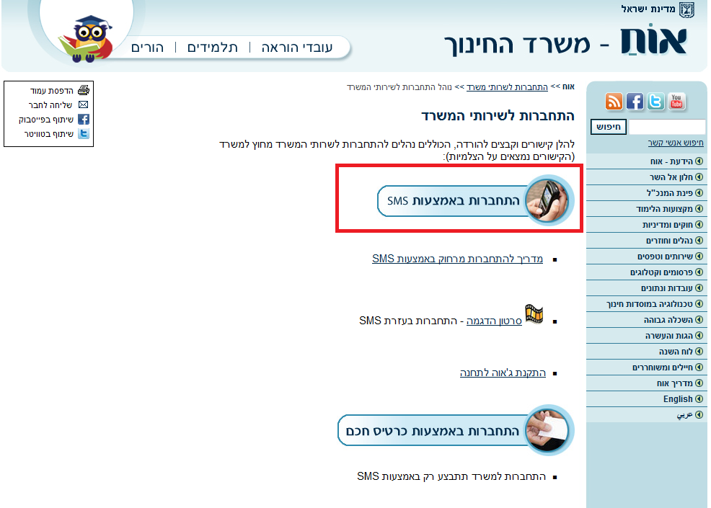

- יופיע מסך הזדהות למשה"ח

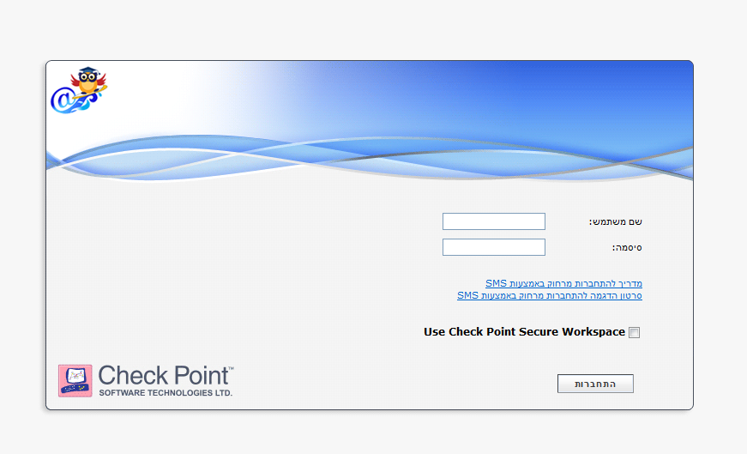
- בשדה "שם משתמש" הכנס את מספר תעודת הזהות שלך (9 ספרות).
- בשדה "סיסמא" הכנס את הסיסמא הקבועה שלך במשרד ולחץ על "התחברות".
- בשלב זה תישלח SMS לטלפון הסלולרי אשר הוגדר במשה"ח הזן אותה ולחץ על "אישור".
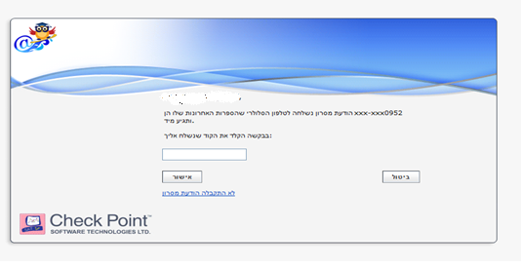
- יתקבל מסך התחברות לרשת משה"ח .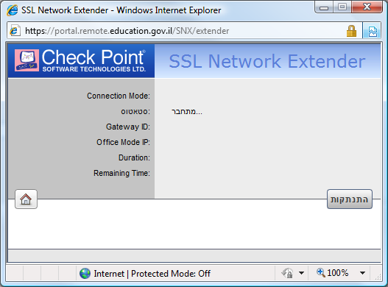

- לאחר כניסה לרשת יוצג מסך כניסה למחשב המרוחק באופן אוטמטי.
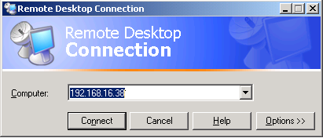

- לחיצה על הכפתור 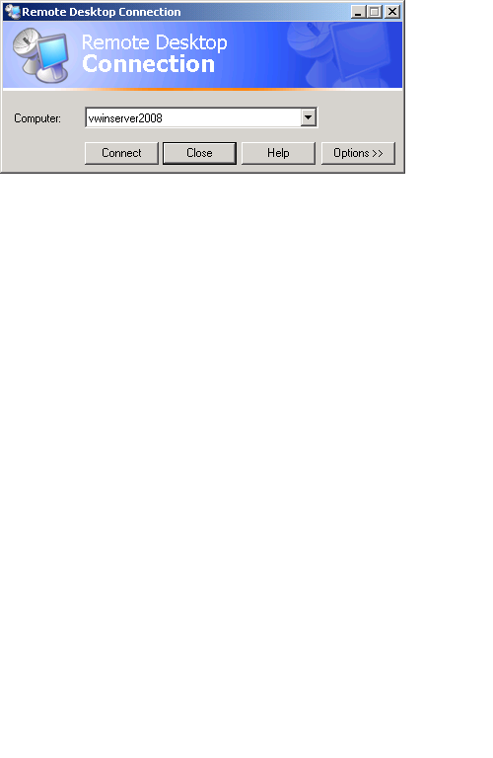 על מנת לבצע את ההתחברות.

- יוצג מסך לבחירת שם המשתמש :
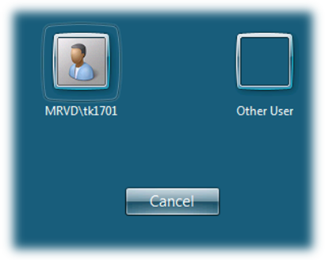
- לחיצה על שם המשתמש להתחברות למחשב המרוחק שניתן לך ממנהל המערכת הכולל את מס' הזהות שלך (MRVD\.....)

- יוצג מסך להזנת סיסמת התחברות :
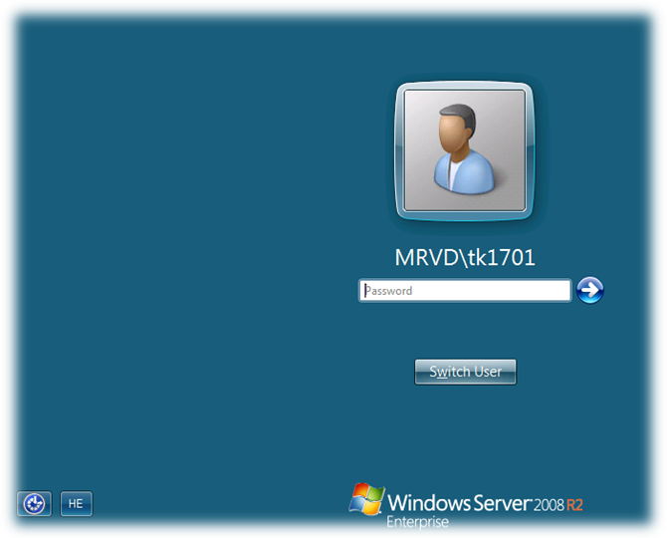
סרגל השפה

- וודא בסרגל השפה שהמחשב עלה בשפה האנגלית ()
- הזן את סיסמת הכניסה שניתנה לך ממנהל המערכת ולחץ על 

- לאחר עליית המחשב המרוחק , יופיע מסך כניסה למערכת :
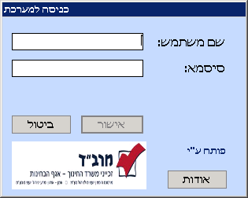
- הזן את שם המשתמש והסיסמא שניתנו לך ממנהל המערכת ולחץ על כפתור .
  - ממשק משתמש
שורת התפריטים
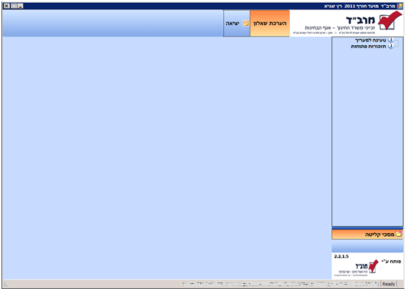
תתי תפריטים
עץ התפריטים
שולחן העבודה

    - שורת התפריטים – מאפשרת מעבר מהיר בין המודולים הכוללים את תהליכים הארגוניים, האפשרויות יוצגו בהתאם להרשאות שאיתן נכנס המשתמש למערכת .
    - תתי תפריטים – מאפשר מעבר מהיר בין תתי המודולים שבאחריות המדורים השונים ,האפשרויות יוצגו בהתאם להרשאות שאיתן נכנס המשתמש למערכת.
    - עץ התפריטים – מאפשר מעבר מהיר בין המסכים המשמשים את המדור בהתאם למודול הנבחר בשורת התפריטים ולתת המודול הנבחר בתתי התפריטים .
על מנת להיכנס למסך בתוך תפריט יש ללחוץ על ה שמימין לשם התפריט ולסמן את המסך המבוקש.
    - שולחן העבודה – חלון שבתוכו יוצגו המסכים הנבחרים .

- בדיקת הערכה I/II/בכירה
  - טעינה למעריך
    - כללי
מסך טעינה למעריך משמש כמסך ראשי לפרטי הטעינה אשר נטענה עבורו ואשר נדרש לבדוק בה את המחברות.
באמצעות מסך זה ניתן לצפות בפרטי הטעינות הנוכחיות וההסטוריות אשר בוצעו עבור המעריך אשר ביצע הזדהות למעריך ובמידע סטטיסטי עבורם.
בכניסה למסך יוצגו הטעינות מספרם במרב"ד וכן סטטוס הנוכחי של הטעינה כאשר בחלקו התחתון של המסך מוצג מידע סטטיסטי באופן גרפי וכן כמותי אודות הטעינה אשר נבחרה.
    - מבנה המסך
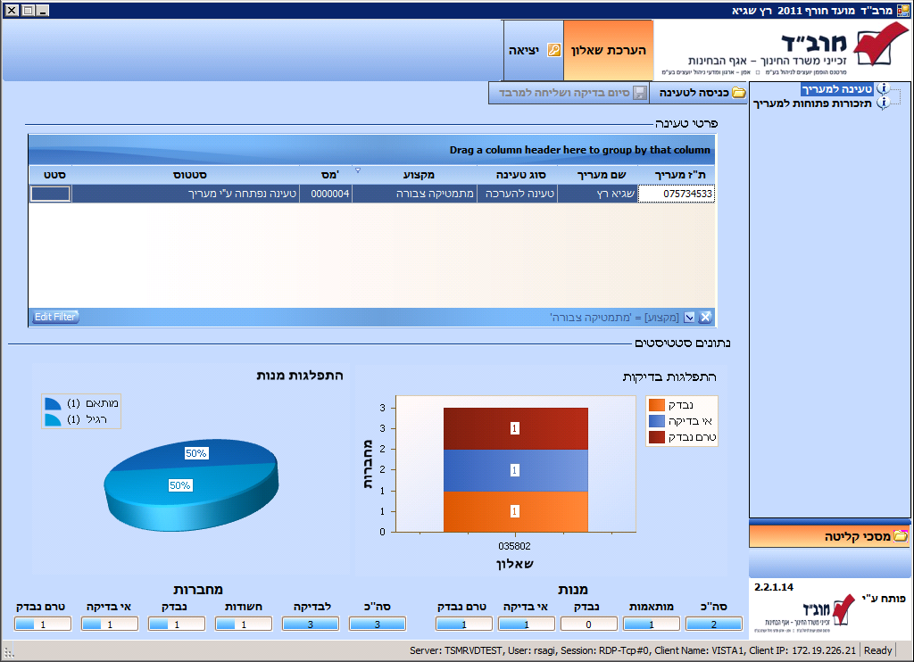
3. גרף התפלגות כמות מנות לפי סוג

4. מידע כמותי בנוגע לטעינה והתקדמות הבדיקה
4. רשימת טעינות
3. גרף התפלגות בדיקות מחברות

1.כפתורי תפעול

- כפתורי תפעול –
כפתור | תאור | הערות
 | כניסה לטעינה | מבצע פתיחת מסך המנות בטעינה ומעדכן כי הטעינה נפתחה לבדיקה/צפיה ע"י המעריך.
 | סיום בדיקה ושליחה למרב"ד | מבצע סגירה של הבדיקה ע"י המעריך ומאפשר את פריקתה במערכות המרב"ד כאשר מוחזרות המחברות ע"י המעריך. פעיל רק כאשר כל המנות סומנו כנבדקו או אושרה אי בדיקתם.
שים : על מנת בצע פעולות על הטעינה יש לסמן תחילה את הטעינה המבוקשת .

שים : ברגע שהוקש סיום בדיקת ושליחת החומר למרב"ד לא ניתן יותר לצפות בפרטי הטעינה.!!!!

- פרטי טעינה – בטבלת פרטי טעינה יוצגו כל הטעינות אשר בוצעו עבור המעריך אשר ביצע הזדהות למערכת.
- נתונים סטטיסטים- בסימון טעינה יוצג מידע סטטיסטי עבורה, כגון :
  - גרף התפלגות הבדיקות – פילוח כמות המחברות בטעינה בחתך סטטוס בדיקה ושאלון.
  - גרף התפלגות מנות – פילוח כמות המחנות בטעינה בחתך חוק מענה(רגיל/מותאם).
  - מידע סטטיסטי – פירוט כמותי אודות המנות והמחברות בטעינה (מידע אשר קיים בכל מסכי הערכת המחברות והמנות).

    - מנות
      - סה"כ – כמות המנות .
      - מותאמות – כמות המנות בעלי חוק מענה מותאם.
      - נבדקו – כמות המנות אשר נסתימה בדיקתם.
      - לא נבדק – כמות המנות אשר סומנו כאי בדיקה.
      - טרם נבדק – כמות המנות אשר טרם נבדקו.

    - מחברות
      - סה"כ – כמות המחברות .
      - לבדיקה –כמות המחברות אשר נדרש לבדוק (זהה לסה"כ מחברות למעט במקרים של הערכה בכירה/חשודים)
      - מותאמות – כמות המחברות בעלי חוק מענה מותאם.
      - נבדקו – כמות המחברות אשר נסתימה בדיקתם.
      - לא נבדק – כמות המחברות אשר סומנו כאי בדיקה.
      - טרם נבדק – כמות המחברות אשר טרם נבדקו.

  - מסך מנות בטעינה
    - כללי
במסך מנות בטעינה ניתן לצפות במנות אשר המרב"ד טען עבור המערכיך.וכן לעדכן סטטוס מנה שלא בדוקה/ביטול סימטו סטטוס מנה כלא בדוקה וכן לשלוח את החומר למרב"ד לאחר סיום בדיקת כלל המנות בטעינה.
באמצעות מסך מנות בטעינה ניתן להמשיך ולבדוק את המחברות אשר נמצאות במנה.
הכניסה למסך תתבצע באמצעות :
  - לחיצה על כפתור במסך טעינה למעריך (סעיף 3.1) על מנת להכנס ללמנות אשר בטעינה.
    - מבנה המסך
1. כפתורי תפעול
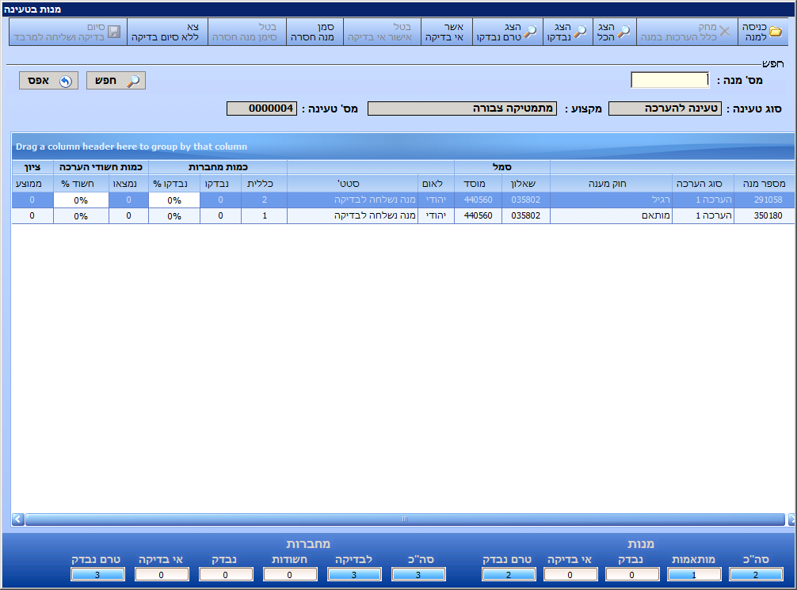
4. מידע כמותי בנוגע לטעינה והתקדמות הבדיקה
2.שורת חיפוש
3. פרטי הטעינה מהמסך הקודם

    - כפתורי תפעול –
כפתור | תאור | הערות
 | כניסה לטעינה | מבצע פתיחת מסך המנות בטעינה ומעדכן כי הטעינה נפתחה לבדיקה/צפיה ע"י המעריך.
 | מחיקת כלל הערכות | מבצע מחיקת של כלל בדיקות המחברות במנה ומחזיר את המנה לסטטוס נשלחה לבדיקה.
 | הצג הכל | הצג את כלל המנות בטעינה.
 | הצג נבדקו | הצגת מנות לא בעלות סטטוס "מנה נשלחה לבדיקה".
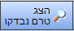 | הצג טרם נבדקו | הצגת מנות בעלות סטטוס "מנה נשלחה לבדיקה".
 | אשר אי בדיקה | סימון המנה כלא נבדקה.  כפתור פעיל כל עוד לא נבדקה אף מחברת במנה.
 | בטל אישור אי בדיקה | ביטול סימון המנה כלא נבדקה.  כפתור פעיל במידה והמנה סומנה כלא נבדקה ע"י כפתור אשר אי בדיקה וסטטוס המנה "מנה סומנה כלא נבדקה"
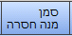 | סמן מנה חסרה | סימון המנה כחסרה ,כלומר לא קיימת במאגר המנות אשר התקבלו מהמרבד.  כפתור פעיל כל עוד לא נבדקה אף מחברת במנה
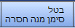 | בטל סימון מנה חסרה | ביטול סימון המנה כחסרה.  כפתור פעיל במידה והמנה סומנה כחסרה ע"י כפתור סמן מנה חסרה וסטטוס המנה "מנה חסרה פיסית בטעינה"
 | צא ללא סיום בדיקה | יציאה ממסך מנות בטעינה וחזרה לפרטי טעינה (מסך 3.1)
 | סיום בדיקה ושליחה למרב"ד | מבצע סגירה של הבדיקה ע"י המעריך ומאפשר את פריקתה במערכות המרב"ד כאשר מוחזרות המחברות ע"י המעריך. פעיל רק כאשר כל המנות סומנו כנבדקו או אושרה אי בדיקתם.

    - בחירת מנה
- שורת חיפוש - קליטת מס' המנה באמצעות הקשת מס' המנה ולחיצה על כפתור .
- בחירת המנה ע"י סימון השורה בטבלה המנות ע"י עכבר .
- במידה ותמצא מנה העונה על קריטריון החיפוש, יתבצע מעבר אוטומטי של הסמן ותיצבע כלל השורה בטבלת המנות (בחלקו התחתון של המסך)
- במידה ולא נמצאה מנה תוצג הודעת השגיאה הבאה: 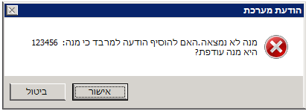
לחיצה על [אישור] - יבצע מעבר למסך תזכורות ובו ידווח למרב"ד כי קיימת מנה עודפת ברשותך כאשר בשורת הנושא ימולאו אוטומטית פרטים מזהים אודות המנה והגורם המדווח. (ניתן לצפות בתזכורות אלו מסך תזכורות פתוחות –סעיף 5.1)
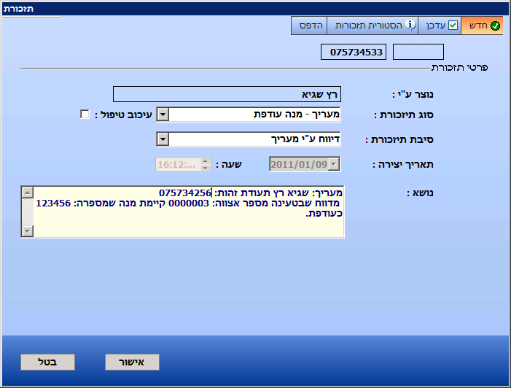
לחיצה על [ביטול] – תחזור למסך מנות בטעינה ותאפשר חיפוש נוסף .

    - בדיקת מנה
לאחר בחירת המנה לחיצה על כפתור תפתח את מסך מחברות במנה (מסך 3.3) ותציג את פירוט המחברות במנה.
שים : ניתן להכנס למחברות במנה (כפתור פעיל) כל עוד לא סטטוס המנה אינו "מנה חסרה" או " מנה סומנה כלא נבדקה "

    - מחק כלל הערכות במנה
לאחר בחירת המנה לחיצה על כפתור תציג את ההודעה הבאה :
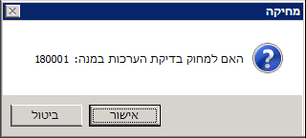
לחיצה על [אישור] – כלל הבדיקות אשר הוזנו למבחרות במנה ימחקו והמנה תסומן בסטטוס "מנה נשלחה לבדיקה"
לחיצה על [ביטול] – תחזור למסך מנות בטעינה.
שים : ניתן למחוק בדיקת מחברת (כפתור פעיל) כל עוד קיימות מחברות בדוקות וססטוס המנה אינו "מנה נשלחה לבדיקה".

    - סימון אי בדיקה
לאחר בחירת המנה לחיצה על כפתור תציג את ההודעה הבאה :
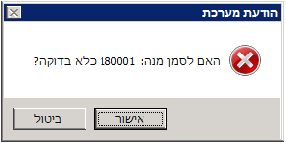
לחיצה על [אישור] – המנה תסומן בסטטוס "מנה סומנה כלא נבדקה"
לחיצה על [ביטול] – תחזור למסך מנות בטעינה.
שים : ניתן לאשר אי בדיקה למנה (כפתור פעיל) כל עוד לא לא נבדקו במנה מחברות.

    - ביטול סימון אי בדיקה
לאחר בחירת המנה לחיצה על כפתור 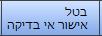 תציג את ההודעה הבאה :
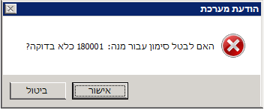
לחיצה על [אישור] – המנה תסומן בסטטוס "מנה נשלחה נבדקה"
לחיצה על [ביטול] – תחזור למסך מנות בטעינה.
שים : ניתן לבטל אישור אי בדיקה למנה (כפתור פעיל) רק כאשר המנה בסטטוס "מנה סומנה כלא נבדקה".
    - סימון מנה חסרה
לאחר בחירת המנה לחיצה על כפתור תציג את ההודעה הבאה :
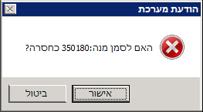
לחיצה על [אישור] – המנה תסומן בסטטוס "מנה חסרה פיסית בטעינה"
לחיצה על [ביטול] – תחזור למסך מנות בטעינה.
שים : ניתן לסמן מנה חסרה (כפתור פעיל) כל עוד לא נבדקו במנה מחברות. סימון מנה חסרה תפתח תזכורת למרב"ד!!!

    - ביטול סימון מנה חסרה
לאחר בחירת המנה לחיצה על כפתור תציג את ההודעה הבאה :
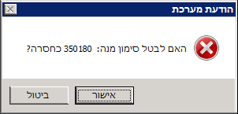
לחיצה על [אישור] – המנה תסומן בסטטוס "מנה נשלחה נבדקה"
לחיצה על [ביטול] – תחזור למסך מנות בטעינה.
שים : ניתן לבטל סימון מנה חסרה (כפתור פעיל) רק כאשר המנה סומנה כחסרה. ביטול סימון מנה חסרה תסגור תזכורת שנפתחה כאשר סומנה המנה כחסרה !!! (סעיף 3.2.9)

  - מסך מחברות במנה
    - כללי
במסך מחברות במנה ניתן לצפות במחברות המנה אשר נבחרה והמרב"ד טען עבור המעריך וכמו כן, לקבל באופן גרפי התפלגות בדיקת המחברות במנה וכן מידע אודות בדיקת המחברת לכשזו נעשתה.
באמצעות מסך מחברות במנה ניתן להכנס לבדיקת המחברת לצורך הזנת ציונים/קביעת חשד.
הכניסה למסך תתבצע באמצעות :
- לחיצה על כפתור במסך מנות בטעינה (סעיף 3.2) על מנת להכנס למחברות במנה.

    - מבנה המסך
1. כפתורי תפעול

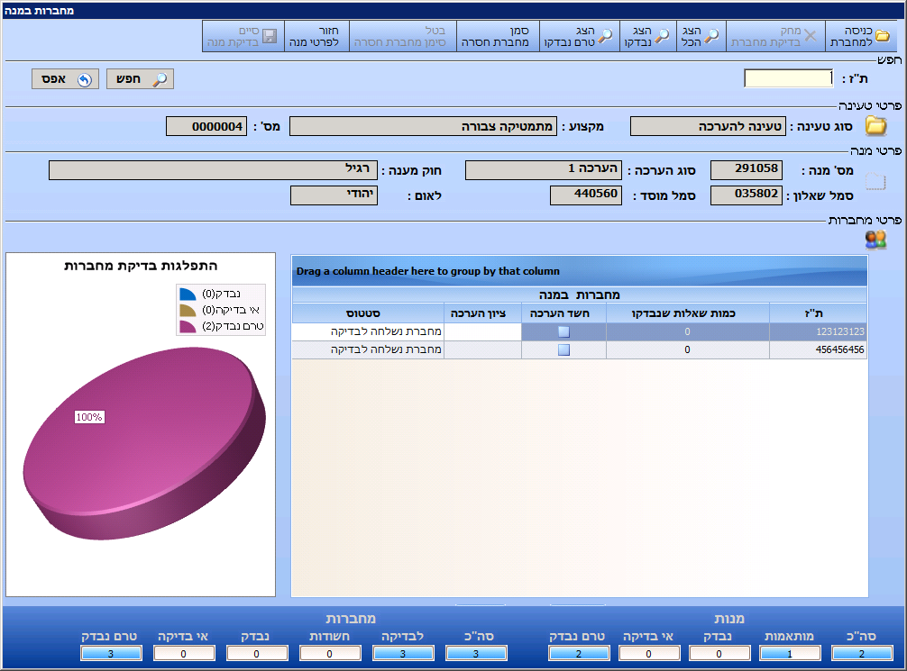
6. מידע כמותי בנוגע לטעינה והתקדמות הבדיקה
5. הצגה גרפית של התפלגות בדיקת המברות במנה
4. פרטי המחברות במנה
2.שורת חיפוש
3. פרטי המנה מהמסך הקודם

    - כפתורי תפעול –
כפתור | תאור | הערות
 | כניסה למחברת | מבצע פתיחת מסך בדיקת המחברת לצורך הזנת ציוני הערכות/סימון חשד/סימון מחברת כלא בדוקה
 | מחיקת בדיקת מחברת | מבצע מחיקת של הבדיקה שנעשתה במחברת ומחזיר את המחברת לסטטוס "מחברת נשלחה לבדיקה"
 | הצג הכל | הצג את כלל המחברות במנה.
 | הצג נבדקו | הצגת מחברות לא בעלות סטטוס "מחברת נשלחה לבדיקה".
 | הצג טרם נבדקו | הצגת מחברות בעלות סטטוס "מחברת נשלחה לבדיקה".
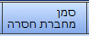 | סמן מחברת חסרה | סימון המחברת כחסרה ,כלומר מחברת לא קיימת במאגר המחברות אשר התקבלו מהמרבד.  כפתור פעיל כל עוד לא נבדקה המחברת.
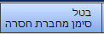 | בטל סימון מנה חסרה | ביטול סימון המחברת כחסרה.  כפתור פעיל במידה והמחברת סומנה כחסרה ע"י כפתור סמן מנה חסרה וסטטוס המחברת "מחברת חסרה"
 | חזור לפרטי מנה | חזרה למסך מנות בטעינה.
 | סיום בדיקה ושליחה למרב"ד | מבצע סגירה של המסך ומעדכן סטטוס למנה שנסתימה בדיקתה. פעיל רק כאשר כל המחברות סומנו כנבדקו או אושרה אי בדיקתם.

    - בחירת מחברת
- שורת חיפוש - קליטת מס' המחברת באמצעות הקשת מס' תעודת הזהות 2מלאה או חלקית.ניתן להקיש 2 או 3 ספרות אחרונות ולחיצה על כפתור .
- בחירת המחברת ע"י סימון השורה בטבלה המחברות ע"י עכבר .
- במידה ותמצא מחברת העונה על קריטריון החיפוש, יתבצע מעבר אוטומטי של הסמן ותיצבע כלל השורה בטבלת פרטי המחברות (בחלקו התחתון של המסך).

- במידה ולא נמצאה מחברת ולא הוקשה ת"ז מלאה (9 ספרות) תוצג הודעת השגיאה הבאה: 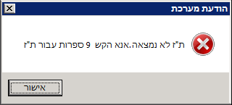

לחיצה על [אישור] - תבצע חזרה למסך מחברות במנה לנסיון חיפוש חוזר.

- במידה ולא נמצאה המחברת נדרש להקיש 9 ספרות מלאות לצורך חיפוש מדויק. במידה ועדין לא נמצאה המחברת ,נמצאת ברשותך מחברת עודפת ונדרש לדווח על כך למרב"ד.בהקשת 9 ספרות מלאות לת"ז תוצג הודעת השגיאה הבאה:
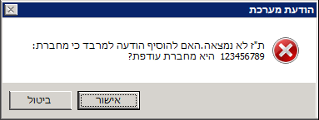

לחיצה על [ביטול] – תבוצע חזרה למסך מחברות במנה ותאפשר חיפוש נוסף .
לחיצה על [אישור] - יבוצע מעבר למסך תזכורות ובו ידווח למרב"ד כי קיימת מחברת עודפת ברשותך כאשר בשורת הנושא ימולאו אוטומטית פרטים מזהים אודות המחברת והגורם המדווח. (ניתן לצפות בתזכורות אלו מסך תזכורות פתוחות –סעיף 5.1)
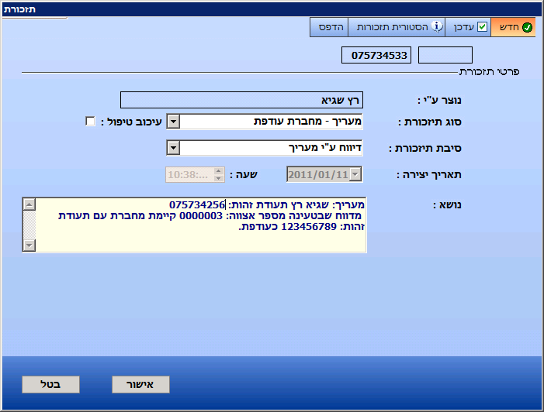

    - כניסה לבדיקת מחברת
לאחר בחירת המחברת לחיצה על כפתור תפתח את מסך בדיקת המחברת (סעיף 3.4) לצורך בדיקתה.
שים : ניתן להכנס למחברת (כפתור פעיל) כל עוד לא סומנה המחברת כמחברת חסרה .

    - מחק בדיקת מחברת
לאחר בחירת המחברת לחיצה על כפתור תציג את ההודעה הבאה :
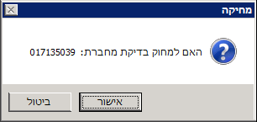
לחיצה על [אישור] – הבדיקת אשר הוזנה תמחק והמחברת תסומן בסטטוס "מחברת נשלחה לבדיקה"
לחיצה על [ביטול] – תחזור למסך מחברות במנה.
שים : ניתן למחוק בדיקת מחברת (כפתור פעיל) כל עוד קיימת בדיקה וססטוס המחברת אינו "מחברת נשלחה לבדיקה".

    - סימון מחברת חסרה
לאחר בחירת המחברת לחיצה על כפתור תציג את ההודעה הבאה :
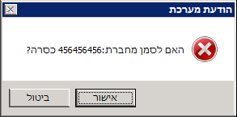
לחיצה על [אישור] – המחברת תסומן בסטטוס "מחברת חסרה "
לחיצה על [ביטול] – תחזור למסך מחברות במנה.
שים : ניתן לסמן מחברת חסרה (כפתור פעיל) כל עוד לא נבדקה המחברת. סימון מחברת חסרה תפתח תזכורת למרב"ד!!!

    - ביטול סימון מחברת חסרה
לאחר בחירת המנה לחיצה על כפתור תציג את ההודעה הבאה :
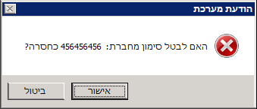
לחיצה על [אישור] – המחברת תסומן בסטטוס "מחברת נשלחה נבדקה"
לחיצה על [ביטול] – תחזור למסך מחברות במנה.
שים : ניתן לבטל סימון מחברת חסרה (כפתור פעיל) רק כאשר המחברת סומנה כחסרה. ביטול סימון מחברת חסרה תסגור תזכורת שנפתחה כאשר סומנה המחברת כחסרה !!! (סעיף 3.3.7)

    - סיים בדיקת מנה
לאחר סיום בדיקת המחברות במנה כפתור הופך לפעיל.לחיצה כל סיים בדיקת מנות תסגור את מסך מחברות במנה ותפתח חזרה את מסך מנות בטעינה(מסך 3.2).
  - מסך בדיקת מחברת
    - כללי
במסך בדיקת מחברת מבוצעת הזנת תוצאת ההערכה של המעריך ,עדכון חשד הערכה(אם קיים וכן ציון סיבת אי בדיקת המחברת: סמל שאלון שגוי/מחברת לא קריאה/שפה זרה/מחברת ריקה).
כמו כן, ניתן להזין מלל בגין חשד הערכה אשר נמצא ולצפות בפרטי המחברת המתוקשבת אם זו אכן קיימת.הציונים עבור שאלות /תת שאלה מוצגים תחת TAB בדיקת מחברת באופן היררכי הכולל את מיקום השאלה בפרק ובשאלון. עבור כל רכיב במבחן מוצג הציון עבור כולל ציון כללי אשר מחושב ע"פ השאלות/תת השאלות אשר נבדקו.
הכניסה למסך תתבצע באמצעות :
- לחיצה על כפתור במסך מחברות במנה (סעיף 3.3) על מנת להכנס לבדיקת המחברת.
1. כפתורי תפעול
    - מבנה המסך
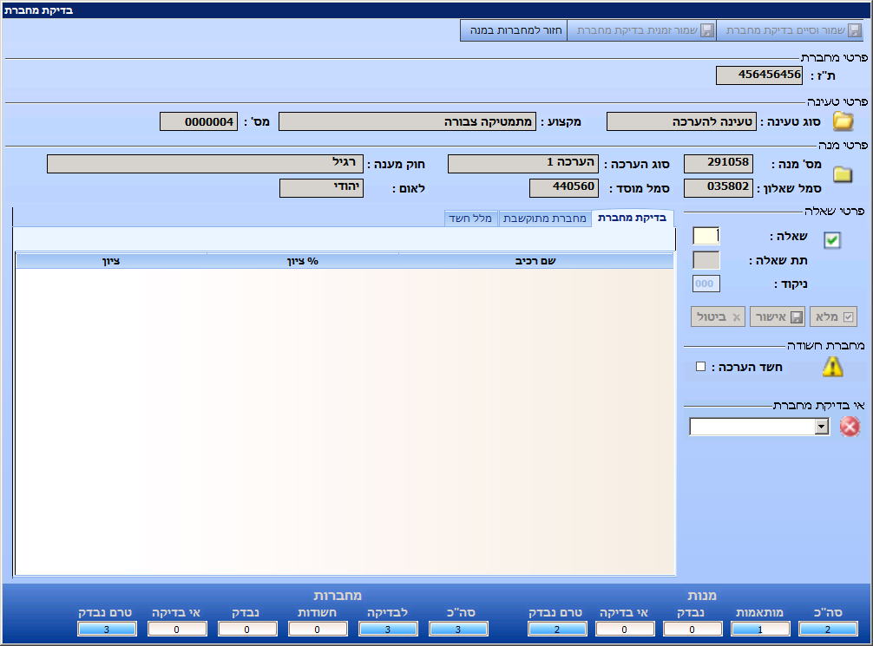
7. הזנת סיבת אי בדיקה
5. הזנת שאלה וניקוד
6. הזנת חשד הערכה
8. מידע כמותי בנוגע לטעינה והתקדמות הבדיקה
4. הצגת שאלות אשר נבדקו במחברת
2.ת"ז שנבחרה במסך הקודם
3. פרטי המנה מהמסך הקודם

    - כפתורי תפעול –
כפתור | תאור | הערות
 | שמור וסיים בדיקת מחברת | סיום בדיקת המחברת.שמירת הנתונים כולל שינוי סטטוס למחברת וחזרה למסך מחברות במנה לצורך המשך בדיקה .
 | שמור זמנית בדיקת מחברת | סגירת מסך עם שמירה זמנית של הבדיקה שבוצעה ללא שינוי סטטוס מחברת וללא עדכון שדות : סה"כ ציון מחברת וכמות שאלות אשר נבדקה
 | חזור למחברות במנה | סגירת מסך ללא שמירה וחזרה למסך מחברות במנה.

    - תהליך הזנת ציון לשאלה
- הזנת מס' שאלה - קליטת מס' שאלה באמצעות הקשת שתי ספרות.
הודעות שגיאה אפשריות :
- במידה ומספר השאלה אינו קיים בשאלון, תתקבל הודעת השגיאה הבאה :
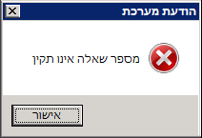

לחיצה על [אישור] – תחזיר את הסמן לשדה מס' שאלה- יש לקלוד מס' שאלה נכון אשר קיים בשאלון.

- במידה והופרו חוקי המענה תתקבל הודעת השגיאה הבאה :
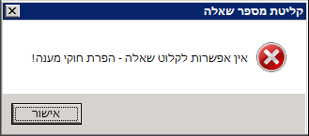
לחיצה על [אישור] – תחזיר את הסמן לשדה מס' שאלה- יש לקלוד מס' שאלה אחר.

- במידה ולא הוזנו כל תתי השאלות עבור שאלה שהוזן ציונה עבורה תתקבל הודעה הבאה :
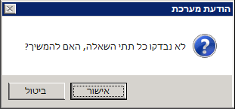
לחיצה על [אישור] – תחזיר את הסמן לשדה מס' שאלה- ניתן לקלוד מס' שאלה אחר.
לחיצה על [ביטול] – תחזיר את הסמן לשדה מס' שאלה- יש לקלוד את מס' שאלה הקודם אשר לא הוזנו עבורו כל תתי השאלות.
שים : פעולה זו הינה אפוציונלית בלבד. תמיד ניתן לחזור ולהזין את תת השאלה במועד אחר, כלומר לא תלוי בסדר סעיף השאלה.

- הזנת מס' תת שאלה - קליטת מס' תת שאלה באמצעות הקשת שתי ספרות.
הודעות שגיאה אפשריות :
- במידה ומספר השאלה אינו קיים בשאלון, תתקבל הודעת השגיאה הבאה :
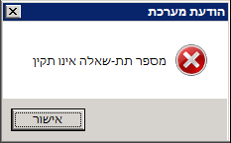

לחיצה על [אישור] – תחזיר את הסמן לשדה מס' תת שאלה- יש לקלוד מס' תת שאלה נכון אשר קיים בשאלון.

- במידה והופרו חוקי המענה תתקבל הודעת השגיאה הבאה :
לחיצה על [אישור] – תחזיר את הסמן לשדה מס' שאלה- יש לקלוד מס' שאלה אחר.

- הזנת ניקוד - לאחר הזנת מס' שאלה/תת שאלה ניתן להזין ציון באחוזים/סולם הערכה ע"י :
  - הקשת ערך בשדה ניקוד והקשה על כפתור .
  - הקשה על כפתור ציון מלא .

שים : ניתן לעבור בין שדות מס' שאלה/תת שאלה, ציון וכפתור אישור ע"י הקשת על TAB או ,הקשה על מקש Enter

הציון עבור השאלה/תת השאלה נקלט ומוצג באופן הבא :
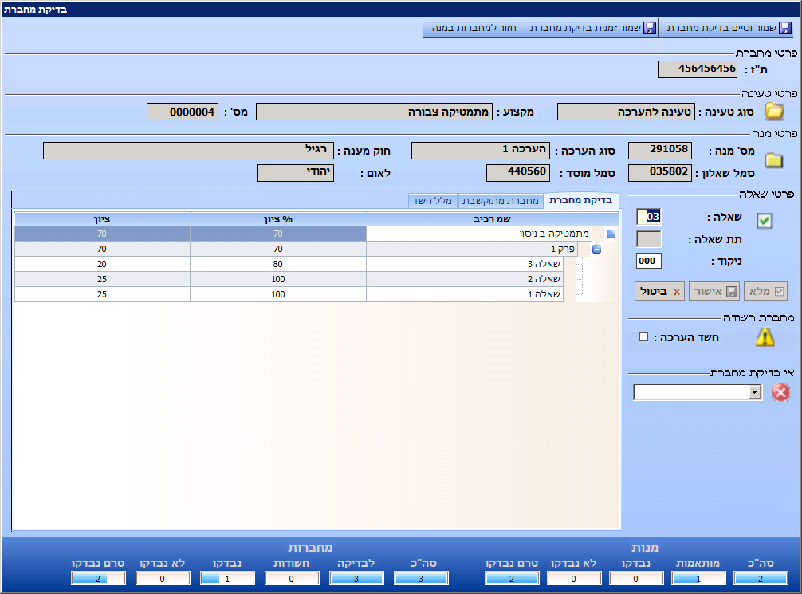
1. הזנת שאלה וניקוד
5. הצגת סה"כ ציון
4. הצגת ציון אשר הוזן בנקודות
3. הצגת ציון אשר הוזן באחוזים
2. הצגת שאלות אשר נבדקו במחברת באופן היררכי

הודעות שגיאה אפשריות :

- במידה והוזן ניקוד [ 0 ] , תתקבל ההודעה הבאה :
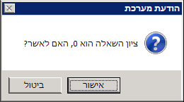

לחיצה על [אישור] – תקלוט את הניקוד לשאלה/תת שאלה ותציג אותו.
לחיצה על [ביטול] – לא תקלוט את הניקוד [ 0 ] ותחזיר את הסמן לשדה ניקוד להזנה מחודשת.
- במידה והוזן ניקוד קטן מ 10 וסולם הערכה הינו אחוזים, תתקבל ההודעה הבאה :
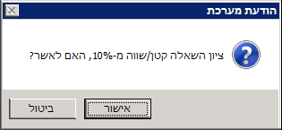

לחיצה על [אישור] – תקלוט את הניקוד לשאלה/תת שאלה ותציג אותו.
לחיצה על [ביטול] – לא תקלוט את הניקוד ותחזיר את הסמן לשדה ניקוד להזנה מחודשת.

- במידה והוזן ניקוד לשאלה/תת שאלה אשר הוזן עבורה ניקוד, תתקבל ההודעה הבאה :

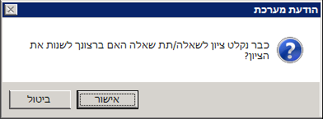

לחיצה על [אישור] – תקלוט את הניקוד לשאלה/תת שאלה ותציג אותו.
לחיצה על [ביטול] – לא תקלוט את הניקוד ותחזיר את הסמן לשדה ניקוד להזנה מחודשת.
- במידה והוזן ניקוד לשאלה/תת שאלה אשר קיים עבורה קיצוץ כלומר הציון הכולל חורג מ [ 100 ] תתקבל ההודעה הבאה :

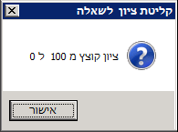

לחיצה על [אישור] – תקלוט את הניקוד לשאלה/תת שאלה ולא תציג אותו מאחר והוא קוצץ. במקרה וסה"כ הציון אינו [100] כפי שמוצג במקרה הנוכחי יקוצץ הציון באופן שיתרת הציון המשלימה את סה"כ הציון הסופי לניקוד מלא תוצג והיתרה תקוצץ.
שים : קיצוץ רלוונטי רק בשאלונים אשר מוגדרים מראש.כלל הציונים אשר מוזנים נשמרים כולל אלו אשר קוצצו ואינם מוצגים.

  - מסך בדיקת מחברת בהערכה בכירה(פערים)
    - כללי
במסך בדיקת מחברת מבוצעת הזנת תוצאת ההערכה של המעריך ,עדכון חשד הערכה(אם קיים וכן ציון סיבת אי בדיקת המחברת: סמל שאלון שגוי/מחברת לא קריאה/שפה זרה/מחברת ריקה).
השאלות אר מוצגות הינם שאלות שיקים בהם פער.השלאות מוצגות מהפער בגדול ביותר לקטן. בעת סגירת הפער תעלם השאלה מהמסך וניתן יהיה להזין ציון עבור השאלה הבאה עד אשר יסגר הפער במחברת.
כמו כן, ניתן להזין מלל בגין חשד הערכה אשר נמצא ולצפות בפרטי המחברת המתוקשבת אם זו אכן קיימת.
הכניסה למסך תתבצע באמצעות :
- לחיצה על כפתור במסך מחברות במנה (סעיף 3.3) על מנת להכנס לבדיקת המחברת.
1. כפתורי תפעול
    - מבנה המסך
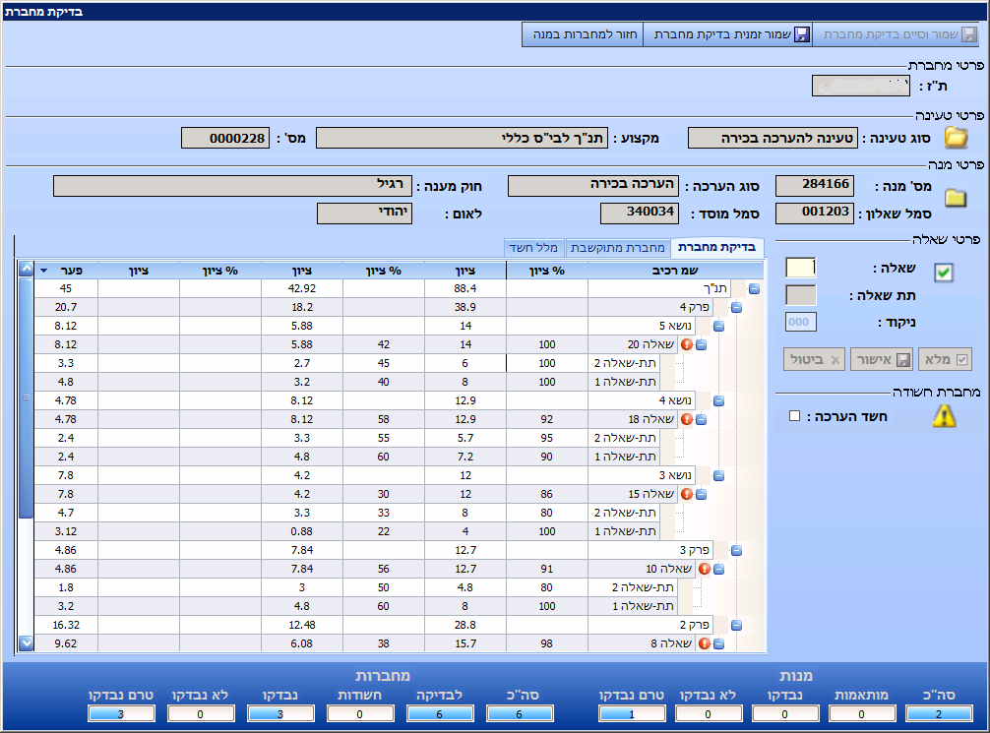
5. הזנת שאלה וניקוד
6. הזנת חשד הערכה
8. פער בין 2 הערכות של כל רכיב
4. הצגת שאלות אשר נבדקו במחברת
2.ת"ז שנבחרה במסך הקודם
3. פרטי המנה מהמסך הקודם
7. מידע כמותי בנוגע לטעינה והתקדמות הבדיקה
    - תהליך הזנת ציון לשאלה
- הזנת מס' שאלה - קליטת מס' שאלה אשר קיים עבורה פער באמצעות הקשת שתי ספרות.
הודעות שגיאה אפשריות :
- במידה ומספר השאלה אינו מוצג כלומר לא קיים בו פער, תתקבל הודעת השגיאה הבאה :

לחיצה על [אישור] – תחזיר את הסמן לשדה מס' שאלה- יש לקלוד מס' שאלה נכון אשר קיים בשאלון.
- הזנת ניקוד - לאחר הזנת מס' שאלה/תת שאלה ניתן להזין ציון באחוזים/סולם הערכה ע"י :
  - הקשת ערך בשדה ניקוד והקשה על כפתור .
  - הקשה על כפתור ציון מלא .

הציון עבור השאלה/תת השאלה נקלט ומוצג בעמודת ציון הערכה בכירה והפער בין 2 הערכות מחושב ומצומצם בהתאם. כאשר נסגר הפער בין הערכות תוצג ההודעה הבאה : 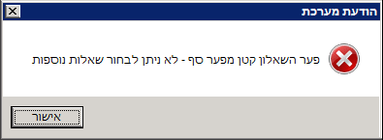

השאלות אשר נותרו בפער יעלמו מהמסך וניתו להקיש על כפתור שמירה וסיום בדיקת מחברת.

- בדיקת חשודים
  - טעינה למעריך
    - כללי
מסך טעינה למעריך משמש כמסך ראשי לפרטי הטעינה אשר נטענה עבורו ואשר נדרש לבדוק בה את המחברות.
באמצעות מסך זה ניתן לצפות בפרטי הטעינות הנוכחיות וההסטוריות אשר בוצעו עבור המעריך אשר ביצע הזדהות למעריך ובמידע סטטיסטי עבורם.
בכניסה למסך יוצגו הטעינות מספרם במרב"ד וכן סטטוס הנוכחי של הטעינה כאשר בחלקו התחתון של המסך מוצג מידע סטטיסטי באופן גרפי וכן כמותי אודות הטעינה אשר נבחרה.
    - מבנה המסך
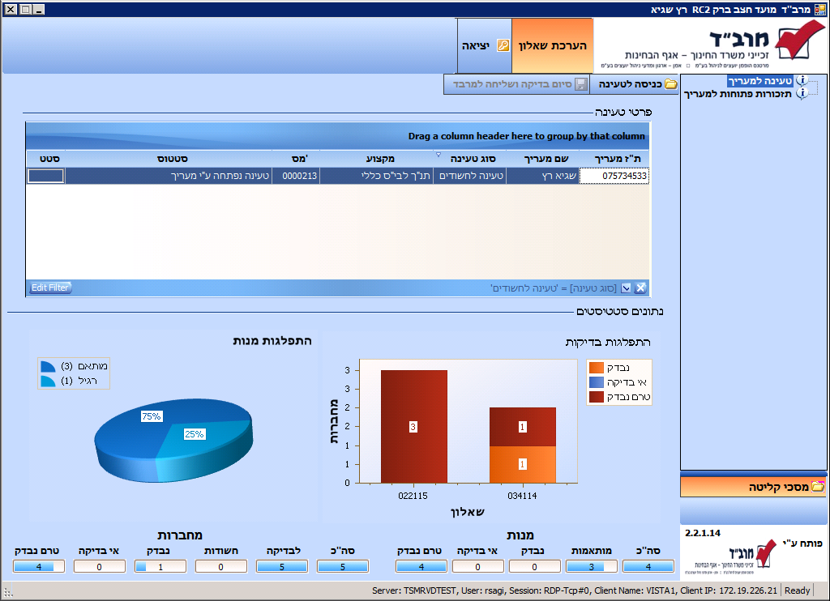
3. גרף התפלגות כמות מנות לפי סוג

4. רשימת טעינות
3. גרף התפלגות בדיקות מחברות

1.כפתורי תפעול
4. מידע כמותי בנוגע לטעינה והתקדמות הבדיקה

- כפתורי תפעול –
כפתור | תאור | הערות
 | כניסה לטעינה | מבצע פתיחת מסך המנות בטעינה ומעדכן כי הטעינה נפתחה לבדיקה/צפיה ע"י המעריך.
 | סיום בדיקה ושליחה למרב"ד | מבצע סגירה של הבדיקה ע"י המעריך ומאפשר את פריקתה במערכות המרב"ד כאשר מוחזרות המחברות ע"י המעריך. פעיל רק כאשר כל המנות סומנו כנבדקו או אושרה אי בדיקתם.
שים : על מנת בצע פעולות על הטעינה יש לסמן תחילה את הטעינה המבוקשת .

- פרטי טעינה – בטבלת פרטי טעינה יוצגו כל הטעינות אשר בוצעו עבור המעריך אשר ביצע הזדהות למערכת.
- נתונים סטטיסטים- בסימון טעינה יוצג מידע סטטיסטי עבורה, כגון :
  - גרף התפלגות הבדיקות – פילוח כמות המחברות בטעינה בחתך סטטוס בדיקה ושאלון.
  - גרף התפלגות מנות – פילוח כמות המחנות בטעינה בחתך חוק מענה(רגיל/מותאם).
  - מידע סטטיסטי – פירוט כמותי אודות המנות והמחברות בטעינה (מידע אשר קיים בכל מסכי הערכת המחברות והמנות).
    - מנות
      - סה"כ – כמות המנות .
      - מותאמות – כמות המנות בעלי חוק מענה מותאם.
      - נבדקו – כמות המנות אשר נסתימה בדיקתם.
      - לא נבדק – כמות המנות אשר סומנו כאי בדיקה.
      - טרם נבדק – כמות המנות אשר טרם נבדקו.

    - מחברות
      - סה"כ – כמות המחברות .
      - לבדיקה –כמות המחברות אשר נדרש לבדוק (זהה לסה"כ מחברות למעט במקרים של הערכה בכירה/חשודים)
      - מותאמות – כמות המחברות בעלי חוק מענה מותאם.
      - נבדקו – כמות המחברות אשר נסתימה בדיקתם.
      - לא נבדק – כמות המחברות אשר סומנו כאי בדיקה.
      - טרם נבדק – כמות המחברות אשר טרם נבדקו.

  - מסך מנות בטעינה
    - כללי
במסך ניתן לצפות במנות בעלות המחברות החשודות בטעינה אשר המרב"ד טען עבור המעריך.ולשלוח את תוצאות הטעינה חזרה למרב"ד לאחר סיום בדיקת החשודים בכלל המנות בטעינה.
באמצעות מסך מנות בטעינה ניתן להמשיך ולבדוק את המחברות אשר נמצאות במנה.
הכניסה למסך תתבצע באמצעות :
  - לחיצה על כפתור במסך טעינה למעריך (סעיף 4.1) על מנת להכנס למנות אשר בטעינה.
    - מבנה המסך
1. כפתורי תפעול
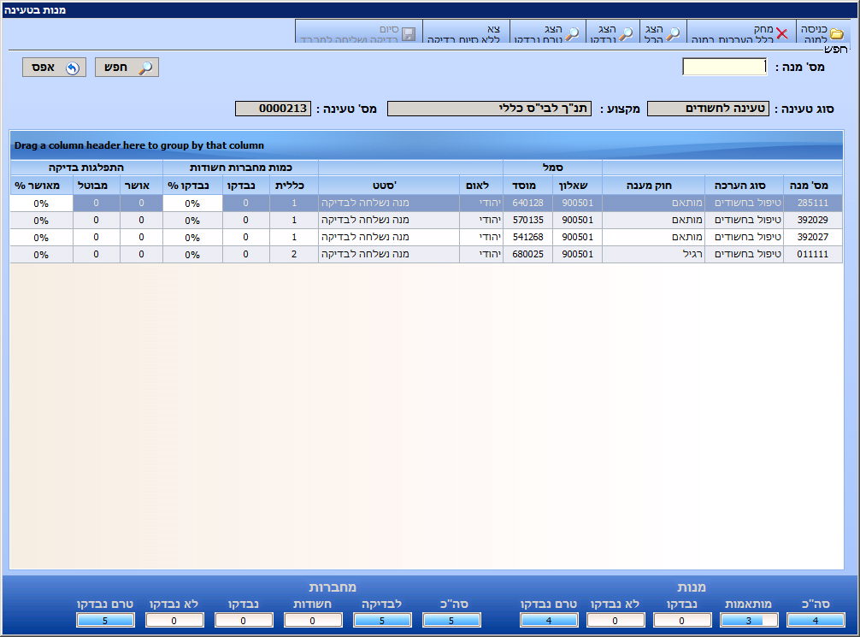
4. מידע כמותי בנוגע לטעינה והתקדמות הבדיקה
2.שורת חיפוש
3. פרטי הטעינה מהמסך הקודם

    - כפתורי תפעול –
כפתור | תאור | הערות
 | כניסה לטעינה | מבצע פתיחת מסך המנות בטעינה ומעדכן כי הטעינה נפתחה לבדיקה/צפיה ע"י המעריך.
 | מחיקת כלל הערכות | מבצע מחיקת של כלל בדיקות המחברות במנה ומחזיר את המנה לסטטוס נשלחה לבדיקה.
 | הצג הכל | הצג את כלל המנות בטעינה.
 | הצג נבדקו | הצגת מנות לא בעלות סטטוס "מנה נשלחה לבדיקה".
 | הצג טרם נבדקו | הצגת מנות בעלות סטטוס "מנה נשלחה לבדיקה".
 | צא ללא סיום בדיקה | יציאה ממסך מנות בטעינה וחזרה לפרטי טעינה (מסך 4.1)
 | סיום בדיקה ושליחה למרב"ד | מבצע סגירה של הבדיקה ע"י המעריך ומאפשר את פריקתה במערכות המרב"ד כאשר מוחזרות המחברות ע"י המעריך. פעיל רק כאשר כל המנות סומנו כנבדקו או אושרה אי בדיקתם.

    - בחירת מנה
- שורת חיפוש - קליטת מס' המנה באמצעות הקשת מס' המנה ולחיצה על כפתור .
- בחירת המנה ע"י סימון השורה בטבלה המנות ע"י עכבר .
- במידה ותמצא מנה העונה על קריטריון החיפוש, יתבצע מעבר אוטומטי של הסמן ותיצבע כלל השורה בטבלת המנות (בחלקו התחתון של המסך)
- במידה ולא נמצאה מנה תוצג הודעת השגיאה הבאה:
לחיצה על [אישור] - יבצע מעבר למסך תזכורות ובו ידווח למרב"ד כי קיימת מנה עודפת ברשותך כאשר בשורת הנושא ימולאו אוטומטית פרטים מזהים אודות המנה והגורם המדווח. (ניתן לצפות בתזכורות אלו מסך תזכורות פתוחות –סעיף 5.1)
לחיצה על [ביטול] – תחזור למסך מנות בטעינה ותאפשר חיפוש נוסף .

    - בדיקת מנה
לאחר בחירת המנה לחיצה על כפתור תפתח את מסך מחברות במנה (מסך 4.3) ותציג את פירוט המחברות במנה.
    - מחק כלל הערכות במנה
לאחר בחירת המנה לחיצה על כפתור תציג את ההודעה הבאה :
לחיצה על [אישור] – כלל הבדיקות אשר הוזנו למבחרות במנה ימחקו והמנה תסומן בסטטוס "מנה נשלחה לבדיקה"
לחיצה על [ביטול] – תחזור למסך מנות בטעינה.
שים : ניתן למחוק בדיקת מחברת (כפתור פעיל) כל עוד קיימות מחברות בדוקות וססטוס המנה אינו "מנה נשלחה לבדיקה".

  - מסך מחברות חשודות במנה
    - כללי
במסך מחברות חשודות במנה ניתן לצפות במחברות החשודות במנה אשר נבחרה והמרב"ד טען עבור המעריך וכמו כן, לקבל באופן גרפי התפלגות בדיקת המחברות במנה וכן מידע אודות בדיקת המחברת וכמות החשודים אשר אושרה/בוטלה לכשזו נעשתה.
באמצעות מסך מחברות חשודות במנה ניתן להכנס לבדיקת המחברת לצורך קביעת/ביטול חשד.
הכניסה למסך תתבצע באמצעות :
- לחיצה על כפתור במסך מנות בטעינה (סעיף 4.2) על מנת להכנס למחברות במנה.

    - מבנה המסך
1. כפתורי תפעול
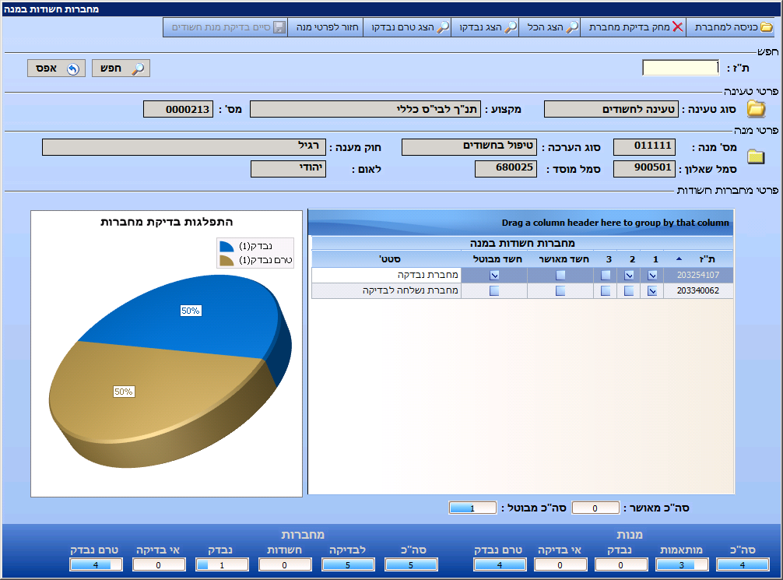
5. כמות מחברות מאושרות ומבוטלות חשד
3. פרטי המנה מהמסך הקודם
7. מידע סטטיסטי בנוגע לטעינה והתקדמות הבדיקה
6. הצגה גרפית של התפלגות בדיקת המברות במנה
4. פרטי המחברות במנה
2.שורת חיפוש

    - כפתורי תפעול –
כפתור | תאור | הערות
 | כניסה למחברת | מבצע פתיחת מסך בדיקת המחברת לצורך הזנת ציוני הערכות/סימון
 | מחיקת בדיקת מחברת | מבצע מחיקה של בדיקת המחברת ומחזיר את המחברת לסטטוס "מחברת נשלחה לבדיקה".
 | הצג הכל | הצג את כלל המחברות במנה.
 | הצג נבדקו | הצגת מחברות לא בעלות סטטוס "מחברת נשלחה לבדיקה".
 | הצג טרם נבדקו | הצגת מחברות בעלות סטטוס "מחברת נשלחה לבדיקה".
 | חזור לפרטי מנה | חזרה למסך מנות בטעינה.
 | סיום בדיקת מנת חשודים | מבצע סגירה של המסך ומעדכן סטטוס למנה שנסתימה בדיקתה. פעיל רק כאשר כל המחברות סומנו כנבדקו או אושרה אי בדיקתם

    - בחירת מחברת
- שורת חיפוש - קליטת מס' המחברת באמצעות הקשת מס' תעודת הזהות 2מלאה או חלקית.ניתן להקיש 2 או 3 ספרות אחרונות ולחיצה על כפתור .
- בחירת המחברת ע"י סימון השורה בטבלה המחברות ע"י עכבר .
- במידה ותמצא מחברת העונה על קריטריון החיפוש, יתבצע מעבר אוטומטי של הסמן ותיצבע כלל השורה בטבלת פרטי המחברות (בחלקו התחתון של המסך).

- במידה ולא נמצאה מחברת ולא הוקשה ת"ז מלאה (9 ספרות) תוצג הודעת השגיאה הבאה:

לחיצה על [אישור] - תבצע חזרה למסך מחברות במנה לנסיון חיפוש חוזר.

- במידה ולא נמצאה המחברת נדרש להקיש 9 ספרות מלאות לצורך חיפוש מדויק. במידה ועדין לא נמצאה המחברת ,נמצאת ברשותך מחברת עודפת ונדרש לדווח על כך למרב"ד.בהקשת 9 ספרות מלאות לת"ז תוצג הודעת השגיאה הבאה:

לחיצה על [ביטול] – תבוצע חזרה למסך מחברות במנה ותאפשר חיפוש נוסף .
לחיצה על [אישור] - יבוצע מעבר למסך תזכורות ובו ידווח למרב"ד כי קיימת מחברת עודפת ברשותך כאשר בשורת הנושא ימולאו אוטומטית פרטים מזהים אודות המחברת והגורם המדווח. (ניתן לצפות בתזכורות אלו מסך תזכורות פתוחות –סעיף 5.1)

    - כניסה לבדיקת מחברת
לאחר בחירת המחברת לחיצה על כפתור תפתח את מסך בדיקת המחברת (מסך 4.4) לצורך בדיקתה.

    - מחק בדיקת מחברת
לאחר בחירת המחברת לחיצה על כפתור תציג את ההודעה הבאה :
לחיצה על [אישור] – הבדיקת אשר הוזנה תמחק והמחברת תסומן בסטטוס "מחברת נשלחה לבדיקה"
לחיצה על [ביטול] – תחזור למסך מחברות במנה.
שים : ניתן למחוק בדיקת מחברת (כפתור פעיל) כל עוד קיימת בדיקה וססטוס המחברת אינו "מחברת נשלחה לבדיקה".

    - סיים בדיקת מנת חשודים
לאחר סיום בדיקת כל המחברות במנה כפתור הופך לפעיל.לחיצה על סיים בדיקת מנת חשודים תסגור את מסך מחברות במנה ותפתח חזרה את מסך מנות חשודות בטעינה(מסך 4.2).
  - מסך בדיקת מחברת
    - כללי
במסך בדיקת מחברת מבוצעת הזנת תוצאת ההערכה של המעריך ,עדכון חשד הערכה(אם קיים וכן ציון סיבת אי בדיקת המחברת: סמל שאלון שגוי/מחברת לא קריאה/שפה זרה/מחברת ריקה).
כמו כן, ניתן להזין מלל בגין חשד הערכה אשר נמצא ולצפות בפרטי המחברת המתוקשבת אם זו אכן קיימת.הציונים עבור שאלות /תת שאלה מוצגים תחת TAB בדיקת מחברת באופן היררכי הכולל את מיקום השאלה בפרק ובשאלון. עבור כל סעיף במבחו מוצג הציון עבור כלל רכיבי השאלון כולל ציון כללי אשר מחושב ע"פ השאלות/תת השאלות אשר נבדקו.
הכניסה למסך תתבצע באמצעות :
- לחיצה על כפתור במסך מחברות במנה (סעיף 4.3) על מנת להכנס לבדיקת המחברת.

    - מבנה המסך
1. כפתורי תפעול
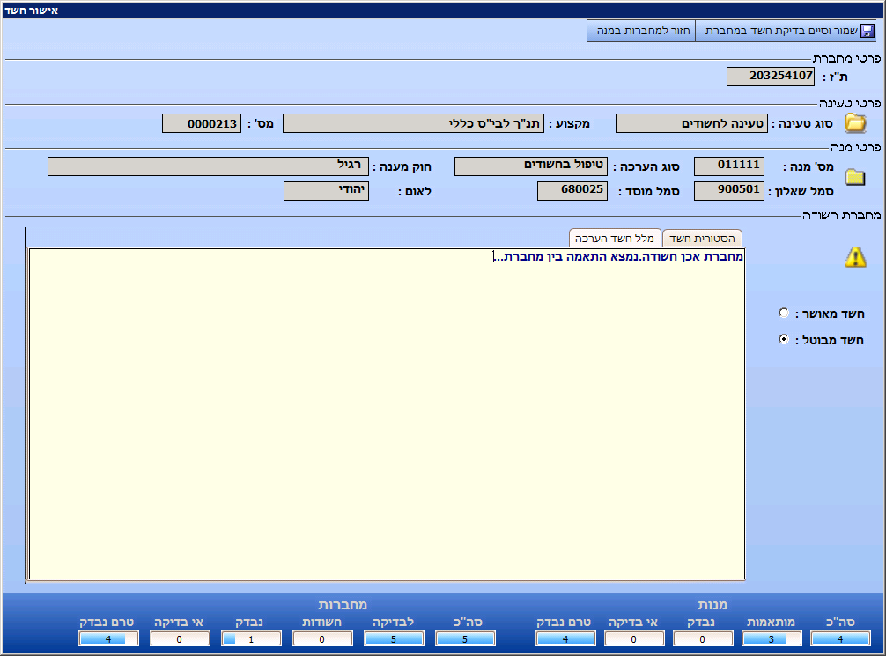
7. מידע כמותי בנוגע לטעינה והתקדמות הבדיקה
5. הזנת מלל חשד
6. הצגת הסטורית מלל חשד כפי שהוזנה בבדיקות קודמות של המחברת
4. הזנת אישור/ביטולחשד הערכה
2.ת"ז שנבחרה במסך הקודם
3. פרטי המנה מהמסך הקודם

    - כפתורי תפעול –
כפתור | תאור | הערות
 | שמור וסיים בדיקת חשד במחברת | סיום בדיקת חשד במחברת.שמירת הנתונים כולל שינוי סטטוס למחברת וחזרה למסך מחברות במנה לצורך המשך בדיקה .
 | חזור למחברות במנה | סגירת מסך ללא שמירה וחזרה למסך מחברות במנה.

    - תהליך אישור/ביטול חשד
- בחירת החלטה - בחירת קיום חשד = חשד מאושר או לחלופין זיכוי = חשד מבוטל. במידה והחשד מאושר ניתן לרשום מלל חשד.

- תזכורות פתוחות למעריך
  - תזכורות פתוחות
    - כללי
מסך תזכורות פתוחות למעריך מרכז את כלל ההודעות אשר קימות למעריך. סוגי ההודעות נחלקות לשניים:
- הודעות למומחה – הודעות אשר המרב"ד שלח למעריך כגון :הבאת טופס אימות פרטים, הנחיה בנוגע לבדיקת השאלון וכו'.
- דיווח ע"י מעריך – הודעות אשר המעריך יוצר בעבודת הבדיקה של המנות/מחברות כגון דיוון על מחברת/מנה חסרה/עודפת.
ניתן לעדכן תזכורות אלו לאחר שנפתחו ולבצע סגירה על מנת שלא יופיעו לצפיה.
    - מבנה המסך
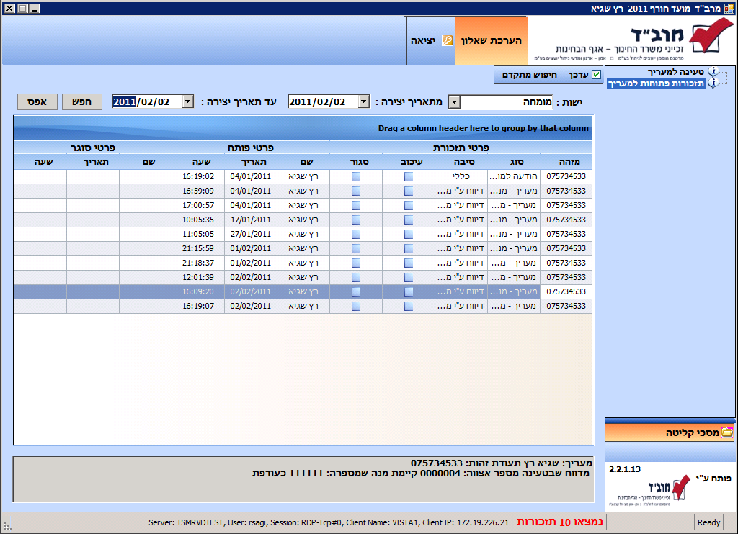
3. מלל תזכורת
2. רשימת תזכורות פתוחות
1.כפתורי תפעול

- כפתורי תפעול –
כפתור | תאור | הערות
 | עדכן | עדכון תזכורת שנפתחה.
שים : על מנת בצע פעולות על התזכורת יש לסמן תחילה את התזכורת המבוקשת .

